评价报告网上公示表
项目编号：WTT-23-088-XP □预评价□设计专篇 □控制效果评价☑现状评价□定期检测□日常检测
项目名称 | 甘岷县洮源矿业开发有限公司梅川水电站职业病危害现状评价报告
项目简介 | 岷县洮源矿业开发有限公司梅川水电站于2008年成立，位于甘肃省定西市岷县岷县梅川镇牙利村，电站主要由取水枢纽，引水系统、水电站厂房和升压站等部分组成。
行业类别 | 根据《建设项目职业病危害风险分类管理目录》（国卫办职健发[2021]5号），本项目属于“（四）电力、热力、燃气及水生产和供应业中的（一）电力、热力生产和供应业中的（1.2）电力生产（其他），属职业病危害风险分类“一般”行业。
项目组长 | 蒋陕峰 | 报告审核人 | 洪江
质量负责人 | 韩炜烨 | 技术负责人 | 成晓琦
项目组成员 | 赵学仕、陈泶瑜
采样时间 | 2023.04.28
报告提交时间 | 2023月05月20日
影像资料 | 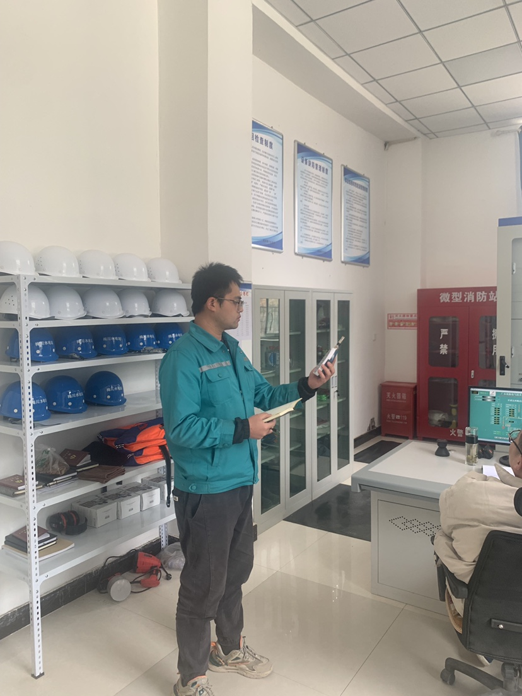
备注

